CHẾ TẠO BỘ PHUN ĐA MỤC TIÊU SỬ DỤNG KHÍ NÉN
TRONG MÁY KHỬ KHUẨN
MULTI-PURPOSE PNEUMATIC INJECTION MACHINE IN DISINFECTANT
SVTH: Trần Phước Dinh¹, Nguyễn Văn Hưng¹ ,Tăng Tấn Đoan ¹ ,Huỳnh Huy Vũ², Lý Xuân Đoan²
¹Lớp 17OTO2, Khoa Cơ khí , ²Lớp 17OTO1, Khoa Cơ khí, Trường Đại học Sư phạm Kỹ thuật - Đại học Đà Nẵng
GVHD: ThS. Phạm Minh Mận
Khoa Cơ khí, Trường Đại học Sư phạm Kỹ thuật - Đại học Đà Nẵng

Tóm tắt - Bài báo này trình bày về kết quả nghiên cứu, thiết kế và chế tạo “Bộ phun đa mục tiêu dùng khí nén trong máy phun khử khuẩn”. Giúp tăng hiệu quả trong quá trình sát khuẩn bằng cách phun dung dịch sát khuẩn. Góp phần đẩy lùi dịch bệnh. Mô hình thực nghiên đưa ra hướng chế tạo bộ phun đa mục tiêu với góc quay rộng, kết hợp áp lực từ khí nén để tăng khoản cách phun để duyệt khuẩn trên máy hỗ trợ duyệt khuẩn cho môi trường xung quanh nơi cộng đồng. Với bộ phun đa hướng sẽ giúp cho hiệu quả cao hơn trong các hệ thống khác. |  | Abstract - This article is about the results of research, design and fabrication of "multi-purpose compressed air compressor in disinfection machine". Helps to increase efficiency during the antiseptic process by spraying an antiseptic solution. Contribute to the repel of disease. The practical research model offers the aim of making multi-target atomizer with wide rotating angle, combining pressure from compressed air to increase the spray way to browse bacteria on a machine that supports the bacteriophage for the surrounding community environment. With multi-directional atomizer will help for greater efficiency in other systems.
Từ khóa - Bộ phun đa mục tiêu; khí nén; máy phun khử khuẩn; dung dịch sát khuẩn; áp lực... |  | Key words - The sprayer targets; the compression; the sprinkler; the sprinkler is bacterial bacteria; the pressure...

Đặt vấn đề
Hiện nay, với những ảnh hưởng từ virus Covid-19 đối với tất cả học sinh, sinh viên, người dân tại Việt Nam và rất nhiều nước trên thế giới. Với những con số rất lớn được đưa ra trên toàn cầu với số người nhiễm trên nhiều quốc gia. Hiện nay một số trường học, nhóm sinh viên cũng đã và đang nghiên cứu ra các thiết bị, mô hình máy móc để rửa tay chiếc máy diệt khuẩn, trợ thở để góp phần vào giảm thiểu khả năng dịch bệnh lây lan nhanh. Nhiều kết quả nghiên cứu chỉ ra rằng việc rửa tay đôi khi vẫn chưa được thực hiện đúng cách và nguyên nhân chủ yếu do không đủ thời gian hoặc không đủ phương tiện cho việc rửa tay.
Để khắc phục tình trạng này, chúng em nhóm sinh viên ngành ô tô đã nghiên cứu và thực nghiệm đưa ra hướng chế tạo bộ phun đa mục tiêu với góc quay rộng, kết hợp áp lực từ khí nén để tăng khoảng cách phun diệt khuẩn. Dễ làm, dễ sử dụng, chi phí sản xuất thấp song hiệu quả hoạt động của máy không thua kém những chiếc máy phun khử khuẩn có giá trị hàng chục triệu đồng trên thị trường.
Việc phun khử khuẩn tại các bệnh viện nói chung và các nơi công cộng có ý nghĩa vô cùng quan trọng nhằm đảm bảo an toàn cho cộng đồng và những người xung quanh, điều này càng trở nên cấp thiết hơn trong thời điểm dịch Covid-19 diễn biến phức tạp như hiện nay.
Hiện nay, với tinh thần phòng chống dịch Covid-19 một số cá nhân tổ chức đã thiết kế và chế tạo thiết bị khử trùng, kháng khuẩn ở công cộng. Trên thực tế các thiết bị này có tính hiệu quả không cao và chưa nhiều chức năng cũng như tiện ích. Vậy việc thiết kế và chế tạo một máy phun khử khuẩn, với các tính năng phù hợp với môi trường làm việc khác nhau là hết sức cần thiết.
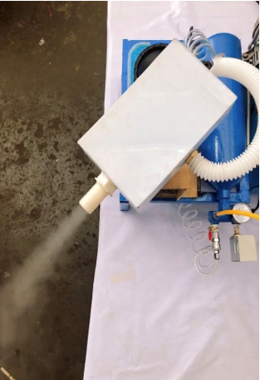
Hình 1: Bộ phun đa mục tiêu sử dụng khí nén trong máy khử khuẩn

Thiết kế và chế tạo.
Máy phun khử khuẩn được chế tạo từ những nguyên vật liệu cũ như: mô tơ, bình chữa cháy, quạt gió, ống nhựa, can nhựa, bộ nguồn tổ ong, máy tạo sương … Nguyên tắc hoạt động của máy cũng rất đơn giản, sau khi chuẩn bị sẵn dung dịch Clonamin B, người dùng chỉ cần cho ống dẫn vào can qua 1 lỗ nhỏ đã được đục sẵn, rồi bật nút khởi động máy . Khi khởi động, máy sử dụng bình khí nén với công suất lớn, dung dịch tự động hút theo luồng gió đẩy ra ngoài dưới dạng sương. Nhóm chúng em quyết định bắt tay vào chế tạo, mỗi người một công đoạn từ mua nguyên vật liệu, chuẩn bị các bộ phận để lắp ghép, hàn xì, lắp mô tơ, tính toán … tất cả các công đoạn đều được nhóm chúng em làm thủ công. Khó nhất trong công đoạn chế tạo máy là làm bình khí nén và thiết bị phun. Đây cũng được coi là trái tim của máy, giúp máy phun hóa chất dạng sương và hoạt động ưu việt. Ưu việt của máy phun khử khuẩn là chi phí thấp nhưng hiệu quả cao bằng phương pháp kết hợp tạo sương từ chất khử khuẩn lỏng và máy nén khí.
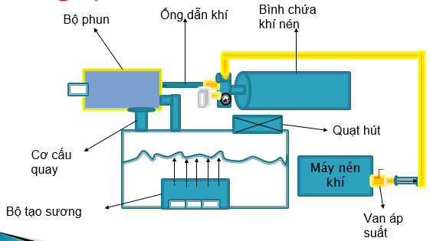
Hình 2: Sơ đồ khối “Bộ phun đa mục tiêu sử dụng khí nén trong máy sát khuẩn”.

Bộ phun đa mục tiêu.
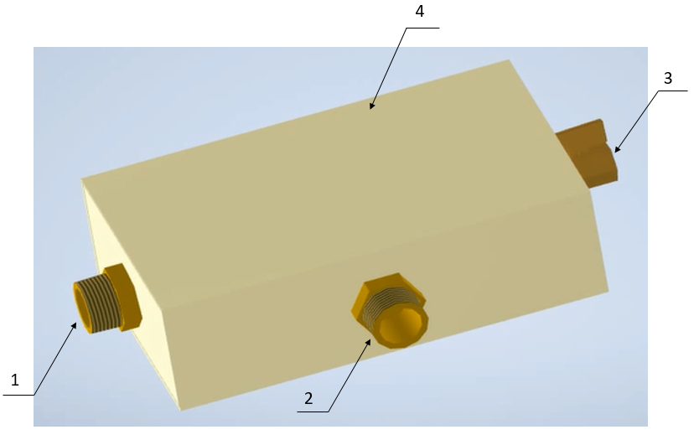
Hình 3: Mô phỏng bộ phun đa mục tiêu bằng phần mềm Inventor.
Bộ phun đa mục tiêu hoạt động với góc quay rộng.
- 1: Đầu phun dung dịch.
- 2: Van nạp dung dịch hơi sương.
- 3: Van khí nén.
- 4: Bộ phun đa mục tiêu với chất liệu là mica.

Cơ cấu phun sương khử trùng.
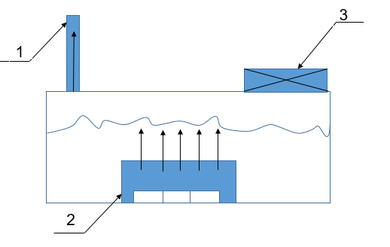
Hình 4: Sơ đồ khối kết cấu bộ tạo sương khử khuẩn.
Để tối ưu hiệu quả phun khử trùng toàn thân, cơ cấu phun sương khử trùng được thiết kế giống như hệ thống tạo ấm trên máy bay, gồm:
- 1: Ống dẫn khí.
- 2: Máy tạo sóng siêu âm.
- 3: Quạt hút khí.

Cơ cấu bình chứa khí nén.
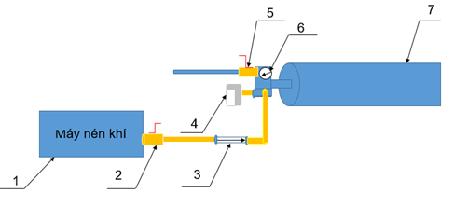
Hình 5: Sơ đồ khối cơ cấu bình chứa khí nén.
Cơ cấu sưởi ấm thông gió được bố trí nằm ẩn hai bên của buồng khử khuẩn, gồm:
- 1: Máy nén khí.
- 2: Van xả.
- 3: Van một chiều.
- 4: Rơ le điện.
- 5: Van xả.
- 6: Đồng hồ áp suất.
- 7: Bình chứa khí nén.

Cơ sở lý thuyết.

Áp suất là gì?
Áp lực là lực tác động trên diện tích bề mặt của một vật hay lực ép vuông góc với mặt chịu lực. Theo nghĩa chung, cũng như khái niệm lực tổng quát, áp lực là đại lượng véc-tơ. Tuy nhiên vì đã xác định được phương (vuông góc với mặt chịu lực) và chiều (hướng vào mặt chịu lực) nên khi nói về áp lực, người ta có thể chỉ nói về độ lớn (cường độ).
Đơn vị đo của áp lực là: Newton N
Công thức tính áp lực
$P=\frac{F}{S}$ ; Đơn vị là N (Newton) (1)
Trong đó:
P - Áp suất.
F - Lực ép lên diện tích chịu lực.
S - Diện tích chịu lực.

Cách tính bình tính áp cho hệ thống khí nén.
Công thức tính bình tích áp cho hệ thống khí nén
Để chọn bình tích áp, bạn cần tính toán theo công thức dưới đây:
$V=T*\left[\left(\frac{c}{P_{1}}+P_{o}\right)-\left(\frac{c}{P_{2}}+P_{o}\right)\right]$ (2)
Trong đó:
V – Dung tích bình tích áp cho hệ thống khí nén.
T – Thời gian chu kỳ có tải và không tải (phút).
P1 – Áp suất thấp của bình chứa khí (kg/cm2G).
P2 – Áp suất cao của bình chứa khí (kg/cm2G).
P0 – Áp suất khí quyển (kg/cm2G).
C – Lưu lượng khí.

Thiết bị đo thông số.
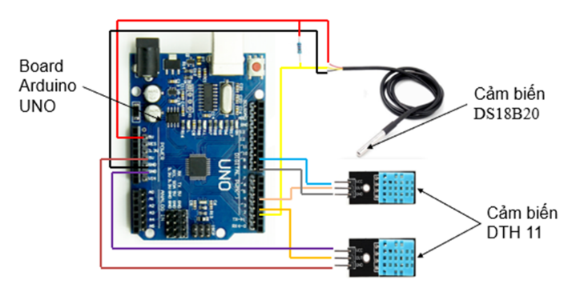
Hình 6: Thiết bị đo thông số.
Trước khi đo đạt các thông số của mô hình cần phải chuẩn bị các dụng cụ và các thiết bị cần thiết. Bao gồm:
STT | Tên | Số lượng | Yêu Cầu
1 | Máy tính | 1 | Có phần mền arduino IDE và PLX-DAQ
2 | Board arduino UNO | 1 | Chính xác
3 | Cảm biến DHT11 | 2 | Chính xác
4 | Cảm biến nhiệt độ DS18B20 dây mền | 1 | Chính xác
5 | Dây nối | 20 | Nhiều màu
6 | Dây kết nối board arduino với máy tính | 1 | Hoạt động tốt
Các thông số chúng ta cần đo bao gồm:
- Đo độ ẩm và nhiệt độ môi trường.
- Đo độ ẩm và nhiệt độ của dung dịch phun.
- Đo nhiệt độ nước dung dịch trong quá trình máy hoạt động.
Sau quá trình đo, tiếp theo xuất kết quả đo được ra bảng excel và vẽ đồ thị.
Dùng thiết bị đo để mô phỏng thông số bằng phần mềm MATLAB. So sánh kết quả đồ thị được đo bằng phần mềm Arduino IDE và MATLAB.
2.6. Nguyên lý hoạt động của mô hình.
Khi bộ tạo sương được cấp nguồn điện thì các màng của bộ tạo sương sẽ dao động. Các phân tử nước sẽ cố bắt kịp giao động của tấm màng nhưng không thể do quán tính và khối lượng riêng của nước tương đối lớn. Do sóng nước bị trễ pha so với sóng của màng giao động, tạo ra các vùng áp suất thấp giữa các sóng này gọi là lỗ trống. Các lỗ trống này chứa rất nhiều năng lượng và phát nổ ở gần bề mặt nước tạo ra đỉnh sóng nhấp nhô ở bề mặt, đồng thời ở đỉnh của sóng, các giọt nước nhỏ được cung cấp năng lượng từ các lỗ trống khi phát nổ có đủ năng lượng để thoát khỏi bề mặt nước và bắn vào không khí ở dạng sương. Kích thước những hạt sương rất nhỏ, chỉ cỡ 1 micro mét.
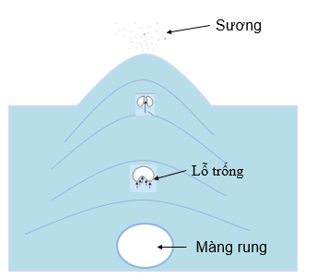
Hình 7: Quá trình tạo sương.
Sương được tạo ra trên mặt dung dịch và được quạt thổi đưa đến bộ phun. Lúc này khí nén sẽ được cấp đến bộ phun đẩy lượng sương ra ngoài và sát khuẩn ở các bề măt. Đồng tời động cơ sẽ quay làm cho bộ phun chuyển động qua lại làm tăng diện tích sát khuẩn.

Kết quả nghiên cứu.

Đồ thị kết quả.

Đồ thị đo bằng Arduino IDE.
Dưới đây là đồ thị thông số đo đạt được bằng phần mềm Arduino IDE.
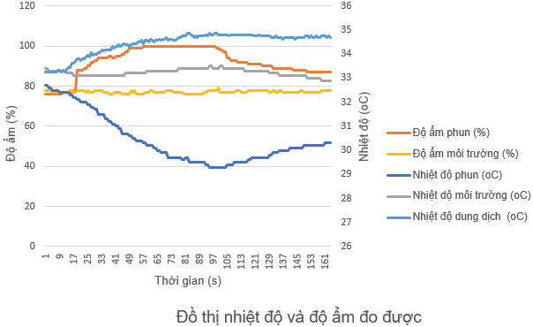
Hình 8: Đồ thị đo đạt thông số

Đồ thị mô phỏng bằng phần mềm MATLAB.
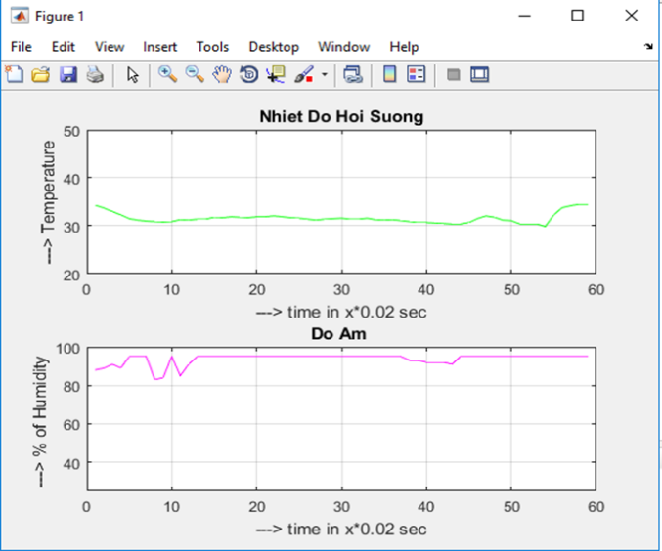
Hình 9: Đồ thị mô phỏng bằng phần mềm MATLAB

Kết quả tổng kết

Phân tích kết quả của mô hình
Từ các số liệu đo được cho thấy mô hình có thể khử khuẩn bằng hơi sương do độ ẩm của không khí lên đến 100%. Mô hình có thể sát khuẩn bằng dung dịch Clonamin B vì nhiệt độ trong lòng dung dịch cũng như nhiệt độ khi phun chỉ từ 29,3 ⁰C đến 34,81⁰C...

Đánh giá và định hướng kết quả đề tài.
Qua các số liệu đo được từ mô hình cho thấy bộ phun sương có thể dùng cho các dung dịch khử khuẩn vì nhiệt độ đo được trong lòng dung dịch từ 33.25⁰C đến 34.88⁰C. Độ ẩm phun lên đến 100 % có thế sát khuẩn một cách hiệu quả nhưng tiết kiệm được dung dịch khử khuẩn. Sau khi làm mô hình nhóm đã rút ra kết luận. Để máy phun khử phẩn đạt được hiệu quả các thì:
Tốc độ gió đưa và thùng dung dịch phải vừa đủ không được nhanh quá làm giảm lượng sương được phun ra.
Ống dẫn sương ít gấp khúc để sương không ngưng tụ thành nước.
Mô hình bộ phun sương khử khuẩn có những ưu điểm như dung dịch được phun ra ở dạng sương 100% làm tăng hiệu quả của quá trình khử khuẩn. Dung dịch được phun ra ở dạng sương nên làm giảm lượng dung dịch khử khuẩn phun ra nhưng lại làm tăng hiệu quả của phương pháp phun khử khuẩn bằng cách phun dung dịch khử khuẩn. Nhưng bên cạnh đó vẫn còn những khuyết điểm như mô hình vẫn chưa tối ưu được lượng phun ra, khí nén vẫn còn yếu chưa đủ cung cấp liên tục cho vòi phun.
Bộ phun sương khử khuẩn là tiền đề để nhóm sinh viên chúng em phát triển các dự án sau này. Mô hình có thể ứng dụng vào các sản phẩm mấy khử khuẩn khử khuẩn trên thị trường hiện nay. Với mong muốn phát huy tối đa những ưu điểm, nhóm nghiên cứu chúng em dự định sẽ nâng cấp và tối ưu hóa hơn công dụng của máy và có kế hoạch nâng công suất của máy lên 3 đến 4 lần để có thể khử khuẩn tại những không gian lớn hơn, đồng thời sẽ nghiên cứu giảm độ ồn của máy và trong thời gian sớm nhất nhóm sẽ có thể điều khiển “Bộ phun đa mục tiêu dùng khí nén trong máy phun khử khuẩn” bằng tự động để đạt hiệu quả cao hơn khi sử dụng.

Kết luận.
Bài báo cáo đã trình bày kết quả nghiên cứu, thiết kế và chế tạo mô hình hoàn chỉnh “Bộ phun đa mục tiêu bằng khí nén trong máy khử trùng”. Nhóm đã thi công được hoàn tất các mục tiêu đã đề ra, cơ cấu hoạt động ổn định, sản phẩm hoạt động linh hoạt.
Tài liệu tham khảo
                - Nguyễn Ngọc Phương - Nguyễn Trường Thịnh, Hệ thống tự động khí nén, NXB Khoa học & kỹ thuật, tr. 1 -280.
                - TS. Phạm Văn Thảo – KS. Phạm Tất Thắng, Truyền động - tự động và điều khiển khí nén, NXB Bách Khoa Hà Nội tr. 30 – 100.
[3] Bùi Quốc Thái, Máy nén khí, NXB Bách Khoa Hà Nội, tr 1 – 200
[4] https://maynenkhi247.vn/cach-lam-binh-nen-khi/

[5] https://bomnuocmini.com/vi-tao-am-48v-300w-8-5lit

